Муниципальное бюджетное дошкольное образовательное учреждение «Детский сад №25 с. ИР»
Пригородный район РСО-Алания

Утверждаю
Старший воспитатель МБДОУ
«Детский сад №25с.Ир» ___________Л.В.Кодзаева
05.11.2021г.

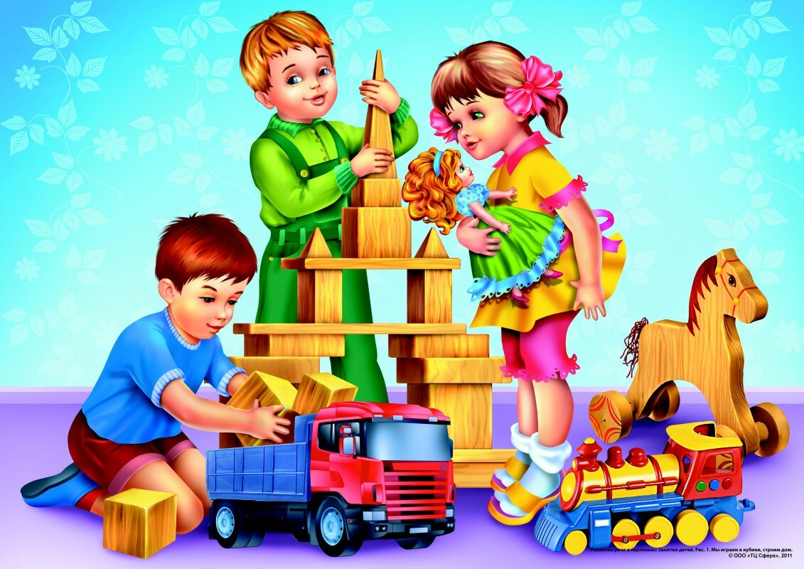
Воспитатель средней группы «Б» :Тедеева М.Г.

2021г

Консультация
«Как организовать жизнь детей дома»
Как родители, мы обязаны не только позаботиться о достойном будущем для малыша, но и воспитывать его. Делать это невозможно без постоянного общения. К сожалению, работающие родители могут уделить достаточно времени своим детям только в выходные. Важно планировать свое время таким образом, чтобы максимум времени уделять любимым деткам.
Любой ребенок всегда страдает от отсутствия рядом мамы и папы, от недостатка их внимания и заботы. Он может и не показывать того, что на самом деле чувствует. Родители должны помнить, что каждый малыш хочет быть в центре внимания. Если родные долго отсутствуют, а ребенок остается предоставленным сам себе, это оставляет неприятный отпечаток в душе маленького человека. Никому не хочется, повзрослев, вспоминать о своих детских годах, как об одиноких и неинтересных. Лишь любовь и внимание родителей могут наполнить жизнь ребенка счастьем и радостью. Никакие игрушки на свете не смогут этого заменить. А став взрослым, ребенок будет помнить о своем детстве и о вас только хорошее.
Выходные, проведенные вместе со своими детьми, — добрая семейная традиция, которая пойдет на пользу и малышам, и взрослым. Это возможность сблизиться с ребенком, поговорить по душам, обсудить волнующие темы и решить проблемы. Конечно, это не значит, что в остальные дни на детей можно не обращаться внимания.
Чем заняться с ребенком в выходные.
Предлагаю Вам несколько интересных идей для семейного досуга в выходные.
Занятия всегда выбирают в зависимости от погоды, времени года, состояния здоровья и возможностей. Однако, несмотря на обстоятельства, всегда можно найти способ провести время с детьми весело, интересно и с пользой.
Как провести выходные с детьми дома.
В выходные не всегда, получается, выйти из дома или куда-то поехать. Иногда на это есть веские причины, в других случаях все объясняется обычной ленью.
Даже если вы остаетесь дома, не беда. В любой ситуации можно найти достойное занятие, которое развлечет вас и ваших малышей, а еще подарит море позитивных эмоций.

Самый простой, но при этом увлекательный способ провести время с детьми — посмотреть кино, сериал или мультики. Чтобы это занятие не показалось обыденным, лучше устраивать киносеансы не часто, но проводить их интересно. Например, можно купить любимые сладости, испечь печенье, задвинуть шторы или приглушить свет, надеть 3Д-очки, включить звук погромче — и начинать просмотр. Получится не хуже, чем в настоящем кинотеатре! Главное, чтобы детям было в удовольствие смотреть фильм, поэтому выбирайте его в соответствии с интересами и возрастом своих чад.
Организовать домашние мастер-классы. Девочек можно учить готовить домашнюю пиццу или шить одежду для куклы. Сейчас в магазинах можно найти много наборов для детского творчества, рассчитанных на определенный возраст. Это отличный шанс рассказать ребенку в интересной и увлекательной форме о физических законах, об окружающем мире, да и просто научить чему-нибудь.
Самое простое рисование или лепка из пластилина могут стать необычными занятиями. Можно создать генеалогическое древо или изготовить бижутерию из полимерной глины в подарок близким или для детского садика.
Одно из самых интересных занятий, которое доставляет огромное удовольствие детям и взрослым, — баловство. Люди в любом возрасте не против подурачиться. Детки это просто обожают. Так можно выплеснуть свои эмоции, получить разрядку и заполниться новой, свежей энергией.
Эмоциональная разрядка крайне важна для каждого человека. При этом понятие баловства у каждого свое. Весело дурачиться с ребятишками под музыку, корчить забавные рожицы, разбрасывать игрушки, валяться на полу, прыгать на кровати. Все это не только смешно, но и полезно именно с психологической точки зрения. После баловства убираться, конечно, тоже нужно всем вместе. А еще хорошая идея — придумать приз для того, кто уберется быстрее и лучше всех.
Соревнования — отличная идея для совместного времяпрепровождения с детьми в выходные. Устраивайте пари на то, кто быстрее соберет игрушки, заправит постель, нарисует свою семью, найдет спрятанный клад или слепит что-то из пластилина. Темы соревнований могут быть самыми разными — подключайте фантазию. Придумайте приз для победителя. Главное, чтобы проигравший малыш не остался обиженным. Семейные соревнования не только увлекательны, они еще и развивают разные навыки, которые в дальнейшем пригодятся ребенку для того, чтобы добиваться поставленной цели.
Дети очень любят, когда к ним приходят гости. Поэтому хорошая идея — организовать тематическую вечеринку или даже устроить домашнее представление. Не забудьте подготовить вкусное угощение для ребятишек и сделать фотографии. Потом вы будете с удовольствием пересматривать их всей семьей. Предлагайте детям вместе придумать развлечения.
Даже оставаясь дома, можно провести время с ребятишками весело, интересно и необычно, получить море ярких впечатлений.

Как провести выходные с детьми вне дома.
Устроить детям экскурсию по парку, в дендрарий или по улицам, рассказывая об окружающем мире, об истории города. Показывайте детям разные растения, предлагайте рассмотреть их вблизи. Знакомьте малышей с местной фауной, рассказывайте об интересных явлениях природы. Дети будут рады побегать по лужам или пройтись под теплым дождиком. Зимой они с удовольствием подхватят ваше предложение вылепить снеговика или целый замок из снега.
Активный отдых — один из лучших вариантов досуга: кроме того, что это весело, это еще и полезно для здоровья и общего развития. Если на улице лето, сходите на речку, в которой можно купаться. Зимой можно сходить всей семьей в бассейн. Малыши с восторгом воспринимают идею устроить пикник в парке и поиграть в активные игры на свежем воздухе. Вы можете покататься на лошадях или на коньках, лыжах, санках с горы, поиграть в казаков-разбойников, посетить аквапарк или придумать свой вариант. Все это пойдет на пользу вам и вашим детям.
Большой популярностью пользуются такие развлечения, как походы в зоопарк, кинотеатр, цирк, на аттракционы или представления. От такого не сможет отказаться ни один ребенок.
Поход в гости — тоже отличный вариант. Сходите к родственникам или друзьям, у которых тоже есть дети. В таком случае и вы сможете отдохнуть, и ваши чада не будут скучать.
В зависимости от времени года и погоды можно сделать и запустить воздушного змея, собрать гербарий, построить песочный замок или рассматривать снежинки. Такие занятия приносят огромное удовольствие. Главное — выбирать то, что соответствует интересам малыша, делать все вместе и интересно рассказывать ребенку новую информацию. Обязательно делайте фотографии, снимайте домашнее видео. Вам и вашим детям будет интересно вспоминать день, который принес столько радости и положительных эмоций. Приятные воспоминания дороже любых денег!
Чтение книг. Такая форма может быть, как ритуал перед укладыванием ребенка спать или в течение дня (вечера), по выходным. В такие минуты у ребенка наряду с развитием познавательной сферы происходит формирование нравственно-личностных качеств без прямых нравоучений. А главное, находясь в таком единении с родителями, у ребенка часто возникает желание рассказать о своих секретах и проблемах.
Посещение театров, кинотеатров. На начальном этапе инициатором таких посещений являются родители, приобщая ребенка к миру прекрасного. Далее дети сами выбирают место и темы просмотров. Это интересная и увлекательная деятельность родителей с ребенком, осуществляя которую взрослые становятся понятнее и ближе своим детям, а дети – взрослым, что способствует укреплению семейных отношений. Познавая себя, окружающий мир, других людей ребенок в любую минуту может получить понимание и поддержку близкого человека.
Совместные развивающие детско-взрослые игры. Любые виды настольных игр типа: лото, домино; настольно-печатные игры; словесно-логические и т.д. усиливают тесное взаимодействие детей и родителей. Игра – самая приятная для ребенка деятельность, внутри которой он и развивается, и воспитывается.
Совместное детско-родительское творчество. Совместное творчество детей и родителей создает массу положительных эмоций и теплую атмосферу в доме. Творческий процесс стимулирует всестороннее развитие ребёнка. Совершенствуются моторные навыки, развивается воображение, раскрывается творческий потенциал. Совместное творчество восполняет недостаток родительского внимания, ведь родители обычно весь день проводят на работе, оно снимает давление авторитета, повышает авторитет родителей, позволяет ребёнку выразить себя, ощутить свою значимость (особенно когда родители устраивают маленькую домашнюю галерею его работ).
Зачастую в бешеном ритме современной жизни мы забываем о самом главном. Нам не хватает времени на самых дорогих и любимых людей. Мы очень мало проводим с ними времени. А потом удивляемся: «Почему мы такие разные? Почему не понимаем друг друга?».
Какими бы хорошими не были воспитатели, работающие с вашими детьми, вашего внимания и заботы вашим детям не заменит никто. В современных условиях детского сада так трудно обойтись без поддержки родителей, без их участия в жизни группы и детского сада. Только совместными усилиями можно воспитать человека, который имеет жажду к знаниям, умеет радоваться жизни и побеждать!

